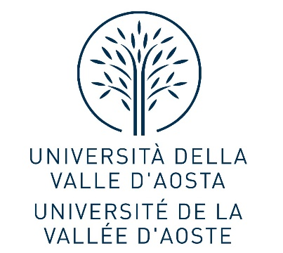

DOMANDA DI PARTECIPAZIONE PER LA SELEZIONE DI 15 STUDENTI ISCRITTI AL CORSO DI LAUREA IN SCIENZE POLITICHE E DELLE RELAZIONI INTERNAZIONALI AI FINI DELLA FREQUENZA DELL’ANNO ACCADEMICO 2020/2021 IN MOBILITA’ PRESSO L’UNIVERSITE SAVOIE MONT BLANC NELL’AMBITO DELLA CONVENZIONE ATTIVA PER IL RILASCIO DEL DOPPIO DIPLOMA.

ALLA DIREZIONE GENERALE DI ATENEO

N. MATRICOLA __________________

_l_ sottoscritt_ ________________________________________ ______________________________________
(cognome e nome)

nat_ a _____________________(prov. _____) il _________________codice fiscale________________________

cittadinanza _______________________ residente in __________________ CAP__________

Via __________________________________ n. ______

telefono _________________ cellulare ___________________e-mail___________________________________

iscritt_, nell’a.a. 2018/2019, al 1° anno del corso di laurea in Scienze Politiche e delle Relazioni Internazionali

CHIEDE

di poter partecipare alla selezione di 15 studenti iscritti al corso di laurea in scienze politiche e delle relazioni internazionali ai fini della frequenza dell’anno accademico 2020/2021 in mobilità presso l’Université Savoie Mont Blanc nell’ambito della convenzione attiva per il rilascio del doppio diploma.

A TAL FINE DICHIARA

di aver preso visione dell’AVVISO PER LA SELEZIONE di 15 studenti iscritti al corso di laurea in Scienze politiche e delle relazioni internazionali ai fini della frequenza dell’anno accademico 2020/2021 in mobilità presso l’Université Savoie Mont Blanc nell’ambito della convenzione attiva per il rilascio del doppio diploma.

- di avere una adeguata conoscenza della lingua francese

- di allegare la seguente documentazione:

  - curriculum vitae (preferibilmente in formato europeo);
  - lettera di motivazione personali all’adesione al progetto di mobilità.

Aosta,il _________________________
_____________________________
firma dello studente

